

_______________________________________________

Projet Smart City

________________________________________________

Dossier d’analyse

Application d’information et d’inscription à des cours sportifs

Arnaud LOCKMAN et Vicky ZAGORSKI

3 IG A

Henallux – Informatique de gestion – 2020-2021

Sujet

Dans le cadre du projet Smart City, nous avons décidé de créer une application permettant à l'utilisateur de pouvoir visualiser toutes les salles de fitness et écoles de danse de Namur. Nous nous limitons aux endroits où il y a des cours collectifs accessibles rapidement.

L'utilisateur a accès à toutes les informations de ces différents clubs (lieu, tarif, horaire des cours, instructeurs/professeurs). Il peut s'inscrire aux cours qu'il souhaite rejoindre. Si c’est la première fois qu’il s’inscrit (à un cours) dans un établissement, une page d’inscription s’affichera. Après avoir rempli le formulaire d’inscription, il pourra donc cliquer sur « register » au niveau des cours qu’il souhaite suivre (si le nombre de places maximum n'est pas dépassé).

Mockups

Partie client

Lorsque l’utilisateur ouvre l’application pour la première fois, il arrive sur une page d’**Accueil** où s’inscrire.

Après son inscription, il arrive dans la catégorie **Home** où se trouve un raccourci permettant de visualiser les cours auxquels il est inscrit (il n’y en aura pas au début bien sûr). Il y a également une carte montrant la localisation des salles de sports et écoles de danse à proximité.

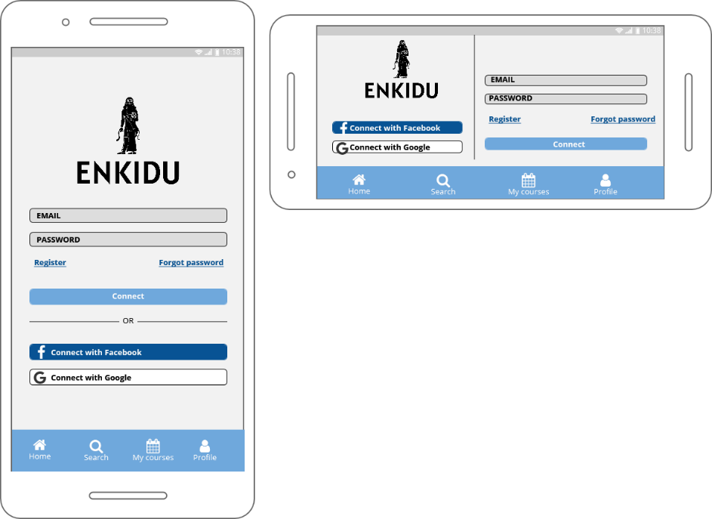 Dans l’onglet **Search**, nous y retrouverons la liste de tous les établissements sportifs enregistrés dans l’application. Il y aura la possibilité de faire une recherche par nom de l’établissement et aussi de filtrer par salle de sports ou école de danse. Pour visualiser toutes les informations des différents lieux, il suffit de cliquer dessus. A partir de là, l’utilisateur aura accès à tous les cours donnés dans ce centre sportif grâce au bouton *Courses* et pourra cliquer sur *Register* pour s’inscrire aux cours qu’il souhaite. Dans le cas où l’utilisateur n’est pas encore associé/inscrit à la salle/école, une fenêtre d’inscription s’ouvrira.

**MyCourse** reprendra un résumé de tous les cours auxquels l’utilisateur s’est inscrit.

**Profile** permettra à l’utilisateur de gérer son profil.

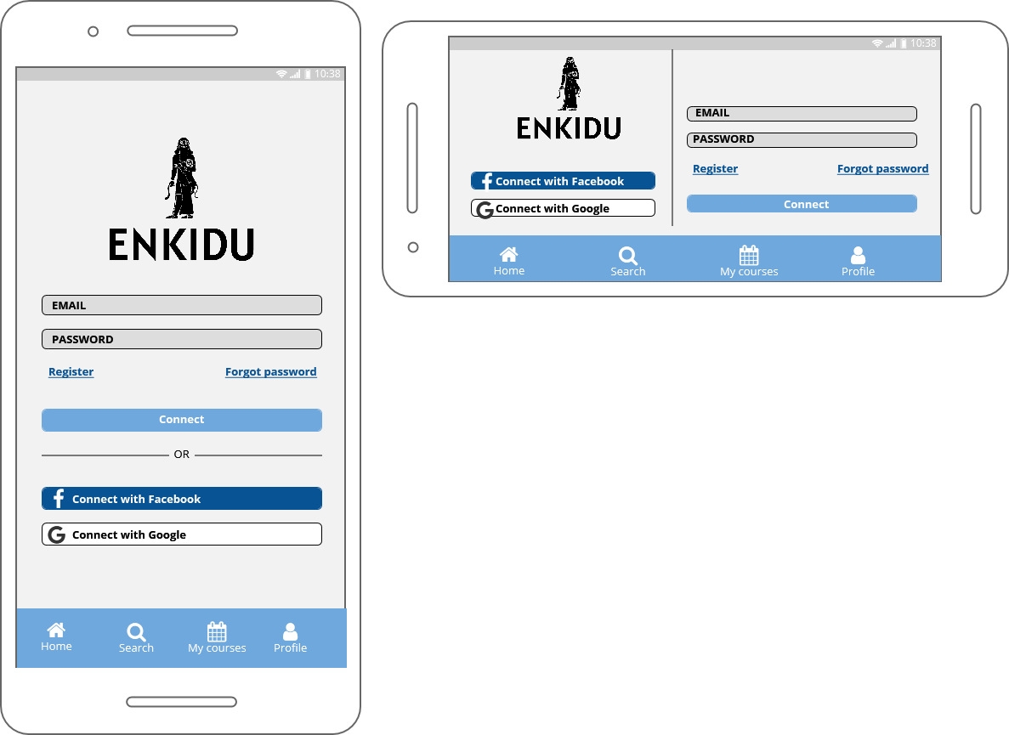**Settings** permettra à l’utilisateur de gérer certaines fonctionnalités (mode dark, langage, visibilité, …). Nous parlerons de l’option visibilité plus en détail par la suite.

Figure 2 - Page de connexion verticale

Figure 1- Page de connexion horizontale

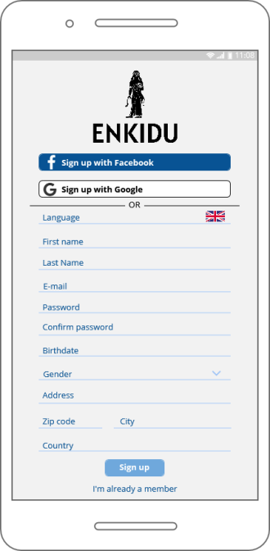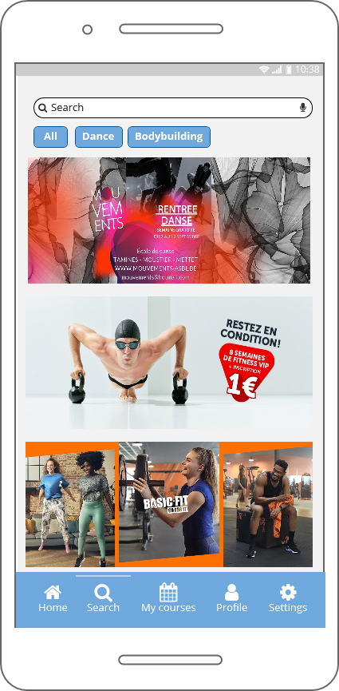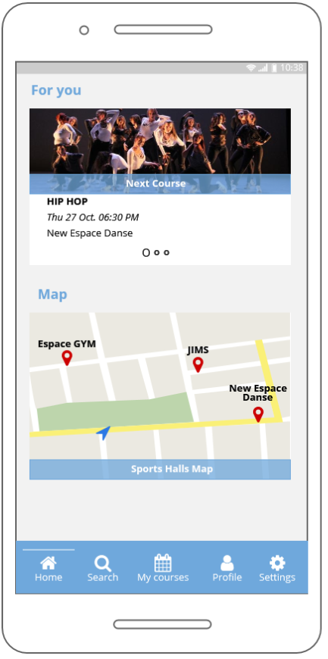

Figure 3 - Page Sign Up

Figure 4 - Page Home

Figure 5 - Page Search

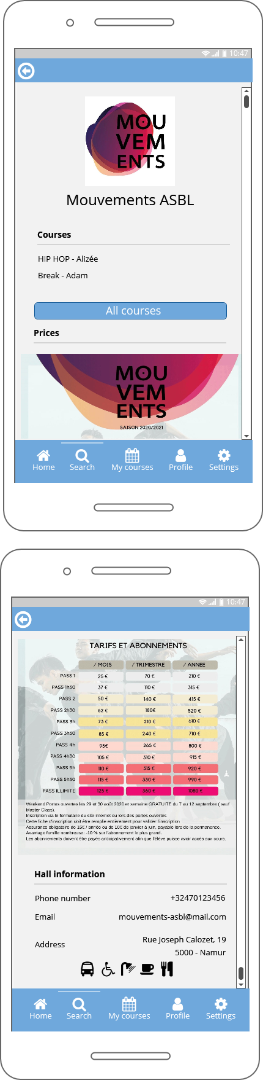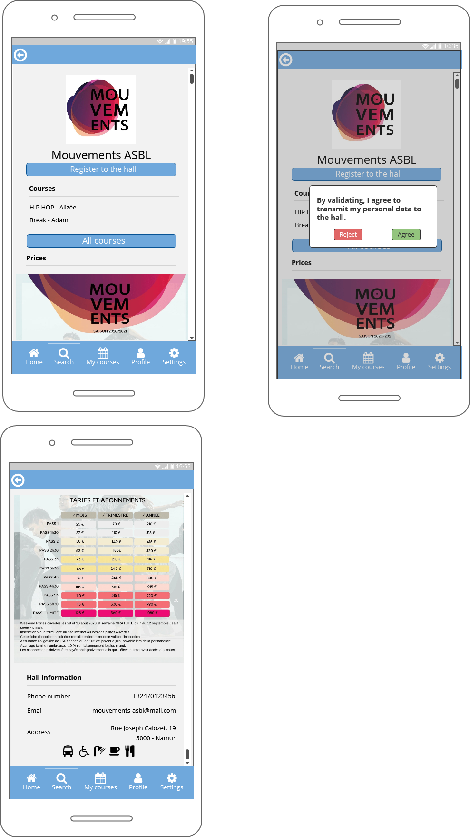

Figure 6 - Page Search |Salle sélectionnée (1/2)

Figure 7 - Page Search |Salle sélectionnée (1/2) - Validation d'inscription

Figure 8 - Page Search |Salle sélectionnée (2/2)

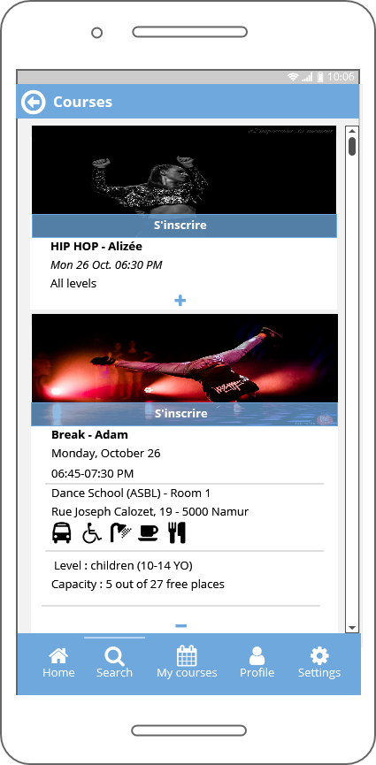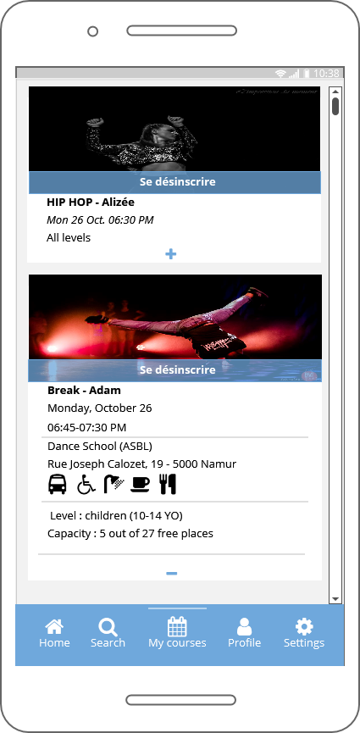

Figure 10 - Page My courses

Figure 9 - Page Search |Liste cours de la salle

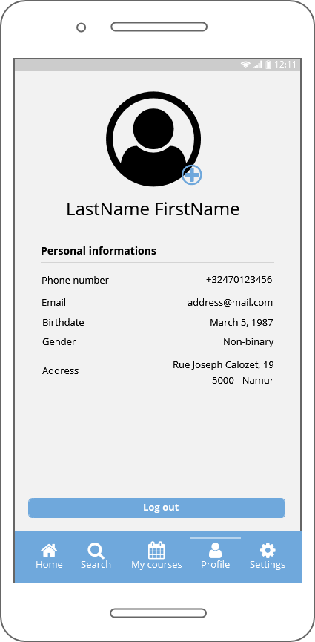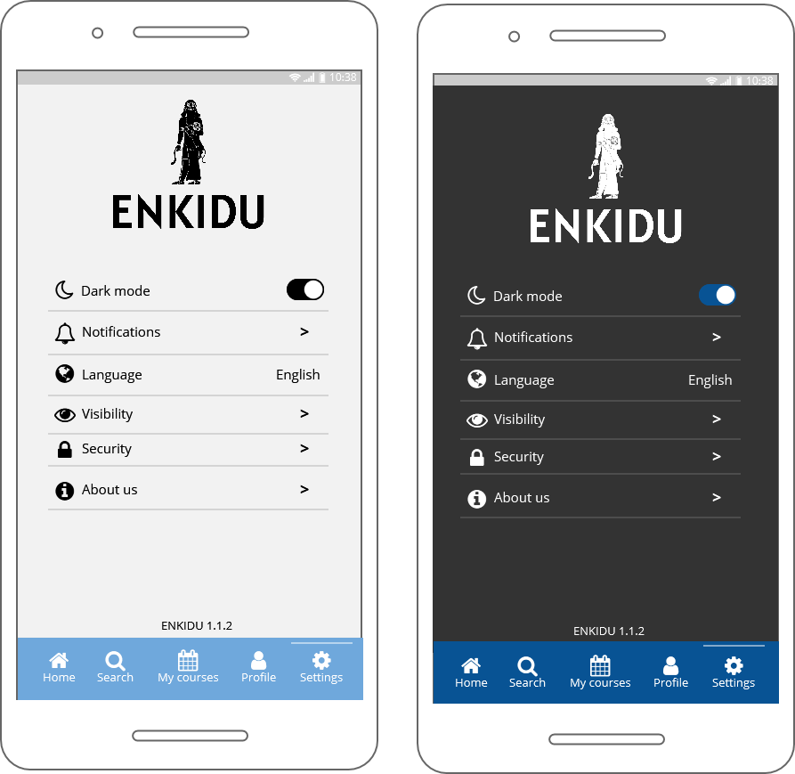

Figure 11 - Page Profile

Figure 13 - Page Setting (dark mode)

Figure 12 - Page Setting (light mode)

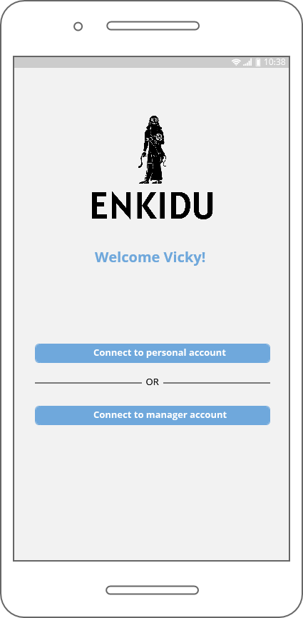Partie manager

Un utilisateur qui est un manager/directeur sera associé à la salle/école dont le titre a été défini par l’administrateur.  
Lorsque ces informations de connexion ont été validées, le manager se trouve face à un choix. Soit il utilise son compte manager qui est un compte qui permettra de gérer son établissement mais pas de s’inscrire à un cours. Soit, dans le cas où il souhaite s'inscrire à un cours, il sélectionne son compte personnel lors de la connexion.

L’interface du compte manager sera relativement similaire à celle d’un simple utilisateur.

L’onglet **Search** est remplacé par **My Hall**, le principe est le même que pour un utilisateur lambda, mais il n’y que la salle qu’il gère qui est visible. Sur cette page, il pourra modifier les informations relatives à sa salle. Il peut également accéder à la liste de cours donnés dans son établissement et modifier ces derniers.

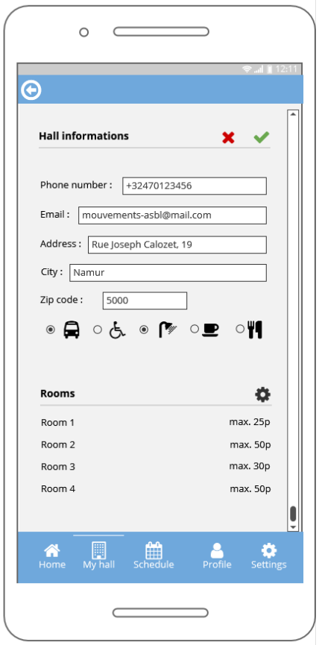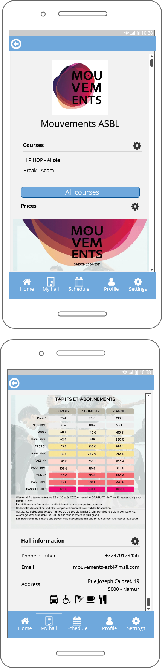Dans **Schedule** sont repris les cours sous forme d’agenda et organisés par salle s’il en existe plusieurs dans l’établissement. C’est également dans cet onglet que le manager peut facilement ajouter un cours qui sera dispensé. Celui-ci devra reprendre les informations relatives à l’horaire, au lieu, à la difficulté du cours ainsi que l’instructeur.

Figure 14 – Page connexion redirection (Manager)

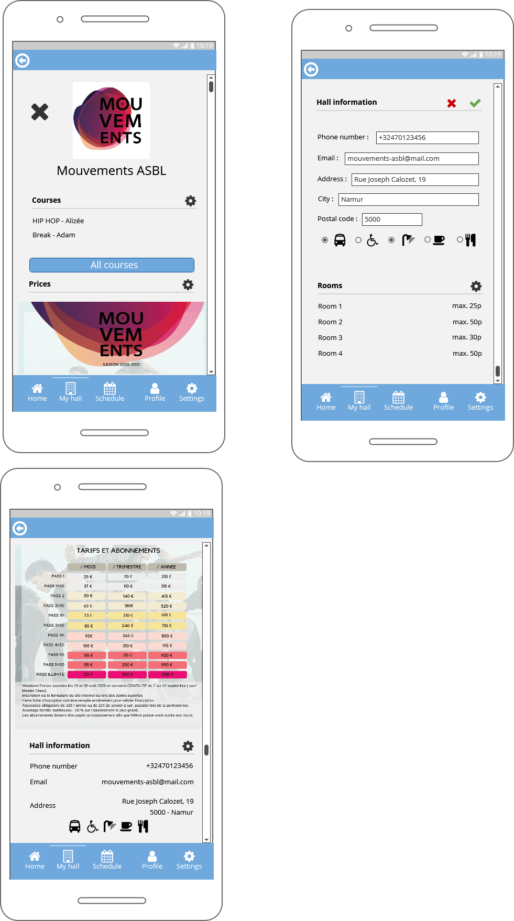

Figure 17 - Page My hall (3/3)

Figure 15 - Page My hall (1/3)

Figure 16 - Page My hall (2/3)

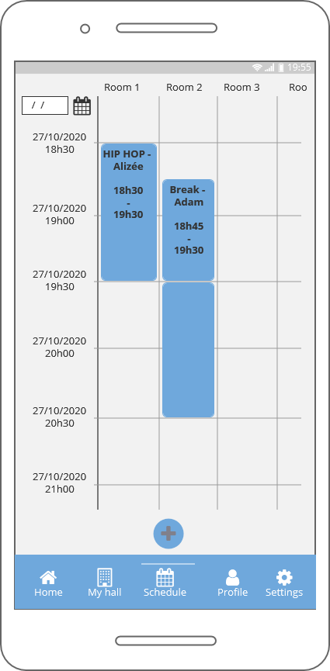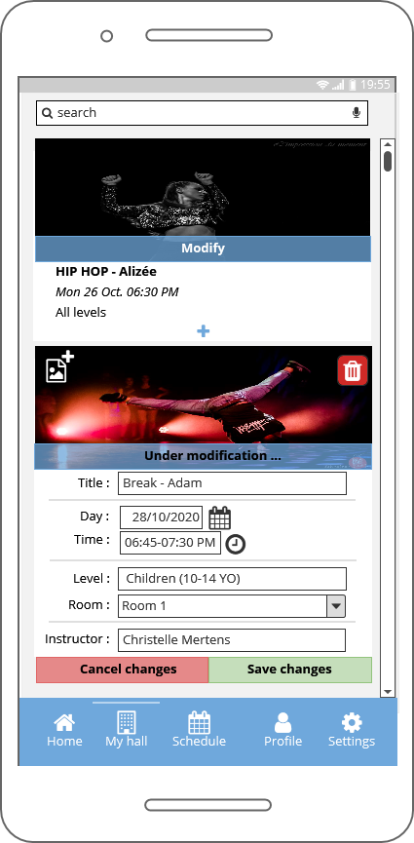

Figure 18 - Page My hall | Modify courses

Figure 19 - Page Schedule

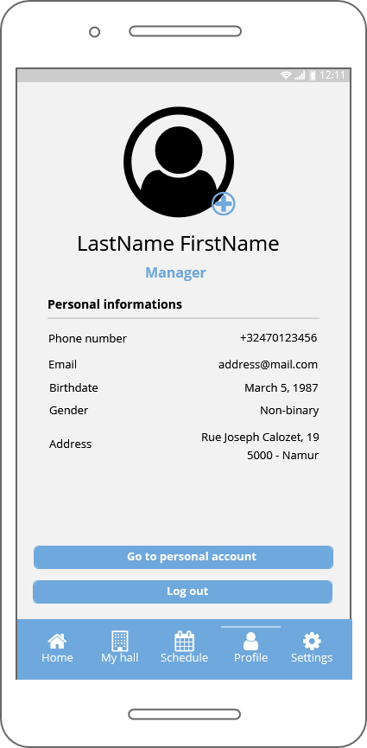

Figure 20 - Page Profile (Manager)

Partie administrateur

Après sa connexion, l’administrateur doit tout comme le manager choisir s’il souhaite aller sur son compte personnel ou professionnel (dans ce cas-ci son compte administrateur).

C’est dans l’onglet **Search** qu’il pourra rechercher une salle afin de la modifier ou se rediriger vers les cours disponibles dans cette salle pour y apporter des modifications.

L’onglet **Add hall** permet, comme son nom l’indique, de créer une nouvelle salle avec ses informations principales dont le nom de la salle et de son manager.

Tout comme le manager, l’administrateur pourra dans son onglet **Profile** voir son titre s’afficher sous son nom et il aura également la possibilité de passer aisément sur son compte personnel au moyen d’un bouton.

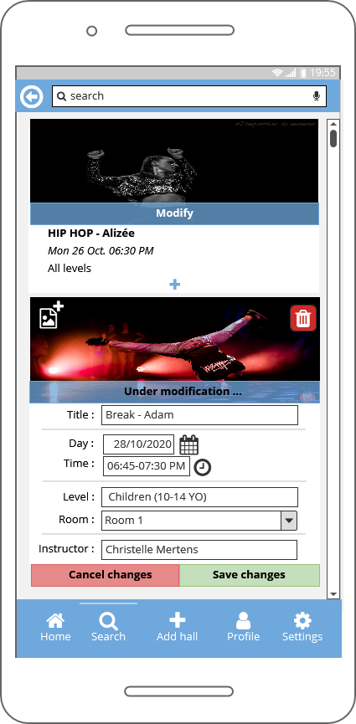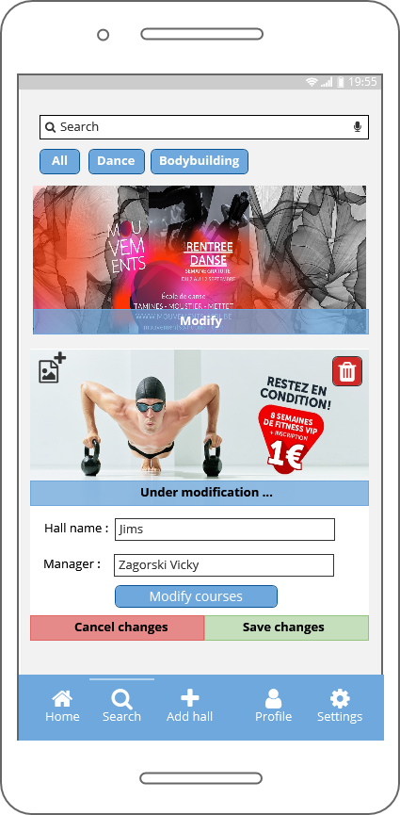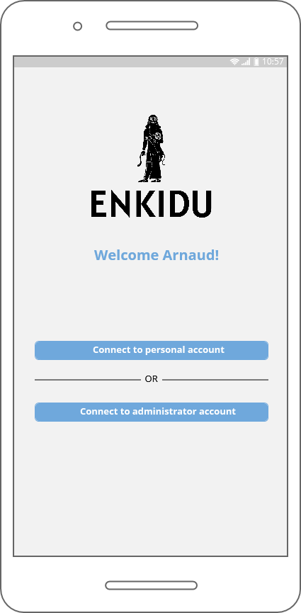

Figure 23 - Page Search | Modify courses

Figure 22 - Page Search | Liste cours de la salle (Administrateur)

Figure 21– Page connexion redirection (Administrateur)

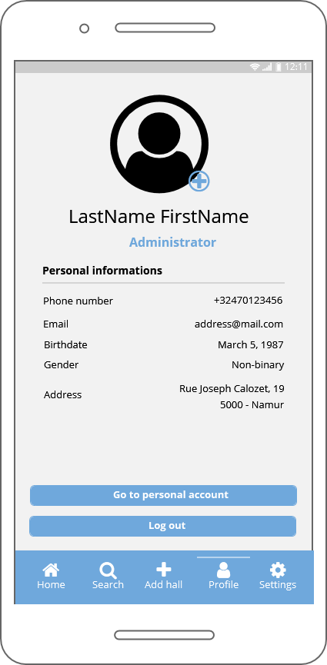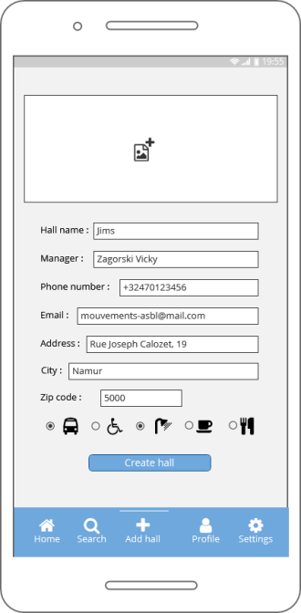

Figure 25 - Page Profile (Manager)

Figure 24 - Page Add Hall

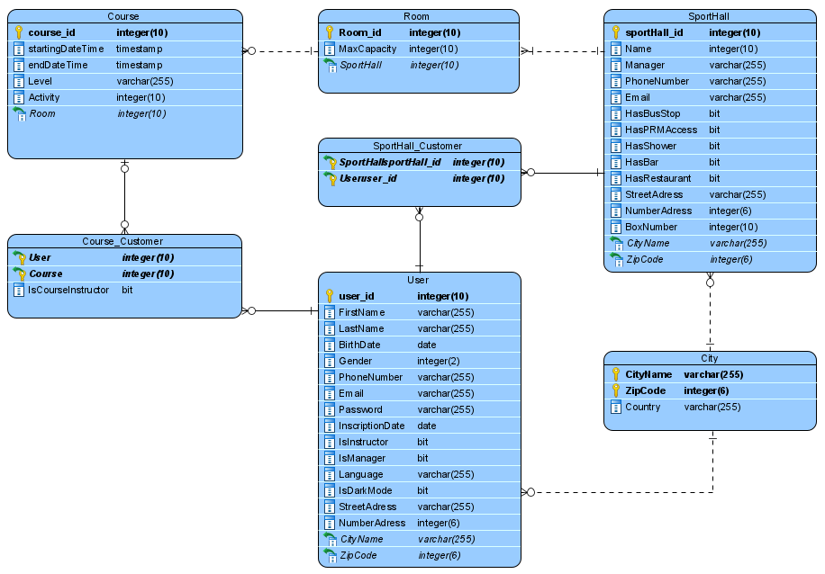Base de données

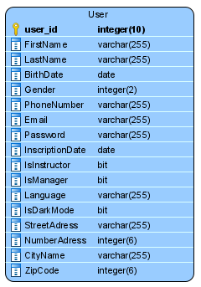

Premièrement, nous avons la table **User** représentant l’utilisateur. Il est caractérisé par toutes ses données personnelles et contient aussi ces deux attributs : ***isInstructor*** et ***isManager***nous permettant de savoir si l’utilisateur est un instructeur/professeur ou un manageur/directeur. Dans le cas où il est instructeur, ses droits ne changent pas. Il y aura juste la mention « Instructor » en plus sur son profil. Dans le cas où il est manager, on lui rajoute des droits (exemple : modifier la photo, les horaires, de sa/son salle/école) et la mention « Manager » sur son profil. Si aucun de ces deux cas, c’est un utilisateur lambda. Chaque utilisateur aura aussi la possibilité de changer le langage de l’application (uniquement français ou anglais) et de mettre ou non le mode sombre.

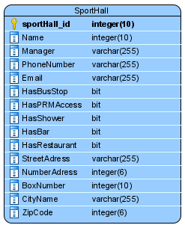

Chaque utilisateur peut s’inscrire à une ou plusieurs salles/écoles. Nous aurons donc la table **SportHall** reprenant les informations primaires (nom, téléphone, lieu, mail, …) sur l’endroit.

Ensuite, **SportHall** peut être associé à 1 (minimum) ou plusieurs salles **Room** dans lesquelles se dérouleront les différents cours **Course**.

**Room** contient l’attribut ***maxCapacity*** qui nous aidera par la suite à stopper l’option d’inscription à un cours si celui-ci est complet.

**Course** représente donc les différents cours donnés. Avec leur date de début, de fin, le niveau et l’activité (hip hop, ragga, yoga, cardio, bodypump, …).

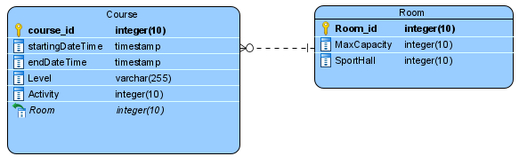

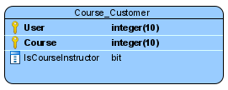

Pour finir, l’utilisateur peut donc s’inscrire au cours qu’il veut tant qu’il est inscrit à la salle/école qui donne ce cours.